**SIGES – Primeros pasos**

# Ingreso

1. Acceder a SIGES a través del siguiente link:

<https://siges.agesic.gub.uy/SS-SIGES-web/paginasPrivadas/paginaInicioCliente.xhtml>

1. Ingresar con su usuario y contraseña recibida de la oficina de proyectos de AGESIC

Código de usuario: “e-mail” Contraseña:

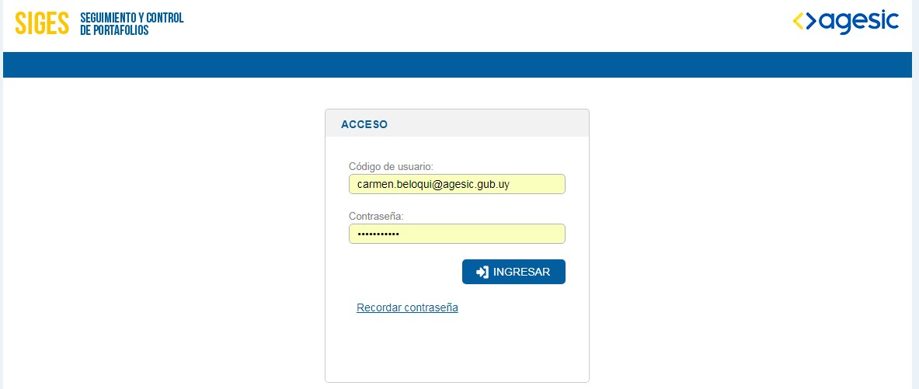

# Definición de áreas del organismo

Cada organización que opera el sistema se divide en áreas. En caso que se desee este campo puede utilizarse para dividir el portafolio. La pantalla inicial se podrá ver agrupada por estas áreas. Cada usuario se debe asociar a un área.

Al dar de alta un área, de manera opcional se puede indicar su director/a, que deberá ser un usuario del sistema.

Menú administración → configuración → Áreas Organismo

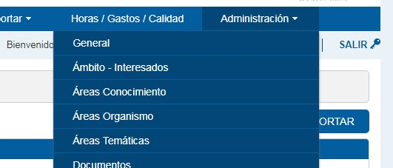

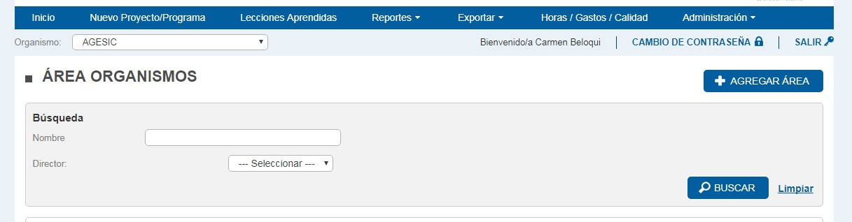

a. Nombre → buscar o 

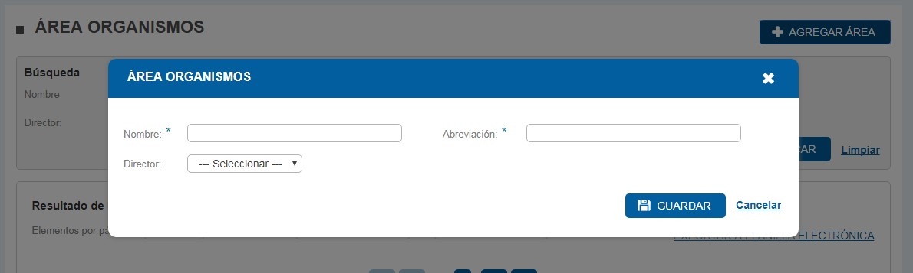 b. Asignar el director correspondiente, en caso que ya esté ingresado. Si no, se deja sin director y luego de ingresar los usuarios se asigna.

c. Las características del área ya existente se editan ingresando al “lápiz”

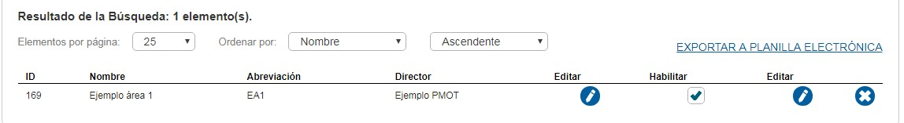

# Configurar Tipos documentos

En el módulo de gestión de documentos de un proyecto, el gerente o adjunto pueden subir todos los documentos que deseen de un proyecto. Cada documento debe tener un tipo. El catálogo de tipos de documentos se gestiona en esta pantalla.

Adicionalmente, en esta pantalla la PMO Transversal, aprovechando los tipos de documentos define la metodología por defecto para el portafolio. Esto implica indicar qué tipo de documento se exigirá en inicio, en planificación y en ejecución en forma predeterminada para un proyecto. Dentro de los documentos de la metodología es posible indicar un “peso” para darle mayor o menor importancia en el cálculo del indicador de cumplimiento de la metodología. De esta forma, en función del estado de cada documento y del momento en que se encuentre el proyecto (inicio, planificación, ejecución o finalizado), el sistema podrá determinar el grado de aplicación de la metodología. Luego en la ficha del proyecto, en la zona de configuración, la PMO Federada o Transversal podrán modificar la metodología exigida para cada proyecto, lo que se define en esta pantalla es la configuración por defecto.

Menú administración → configuración → Tipos Documentos

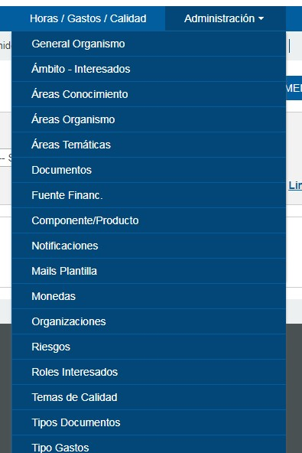

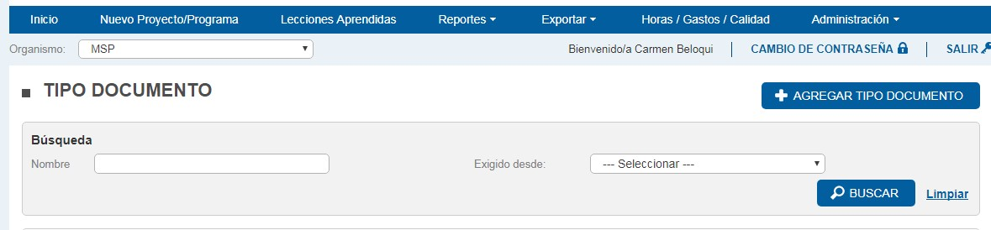

1. Nombre → buscar o 
2. Agregar tipo de documentos. Completar:
   1. Nombre
   2. Peso: a criterio de cada organismo
   3. Exigido desde: se usa como indicador que marca advertencia si se pasa de etapa de proyecto sin completar el documento

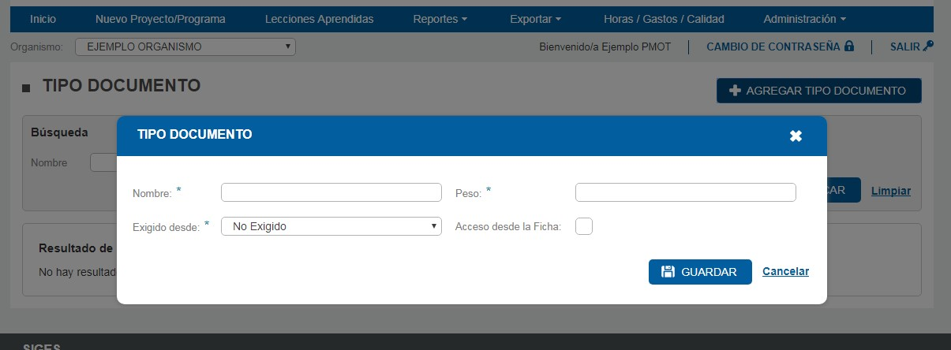

1. Las características del documento ya existente se editan ingresando al “lápiz”

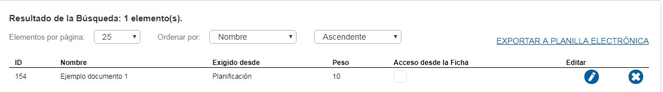

# Definición de objetivos estratégicos

Menú administración → configuración → Objetivos Estratégicos

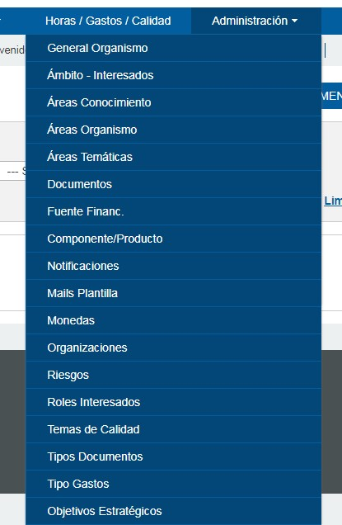

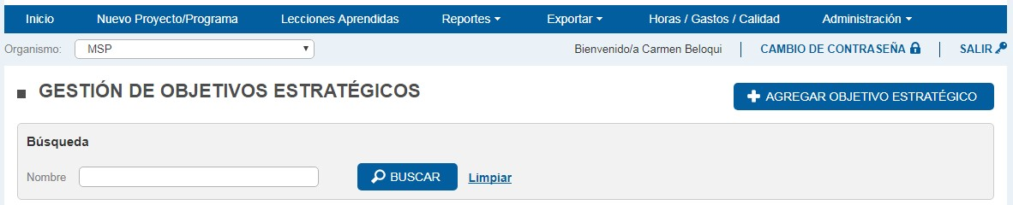

1. Nombre → buscar o 
2. Definir nombre y breve descripción

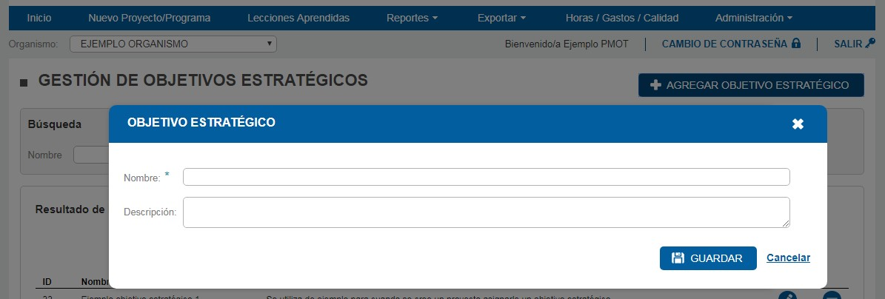 c. Las características del objetivo estratégico ya existente se editan ingresando al “lápiz”

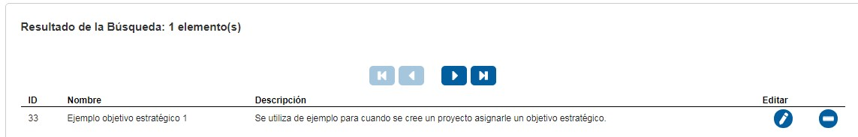

# Definición de áreas temáticas (opcional para clasificar los proyectos)

Opcional para clasificar los proyectos y también para visualizarlos agrupados por área en la pantalla principal de SIGES (seleccionar opción “Agrupar por área” en el filtro de dicha pantalla). Menú administración → configuración → Áreas Temáticas

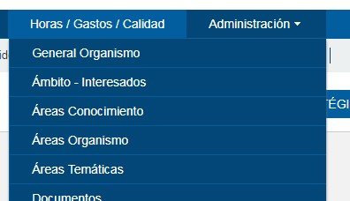

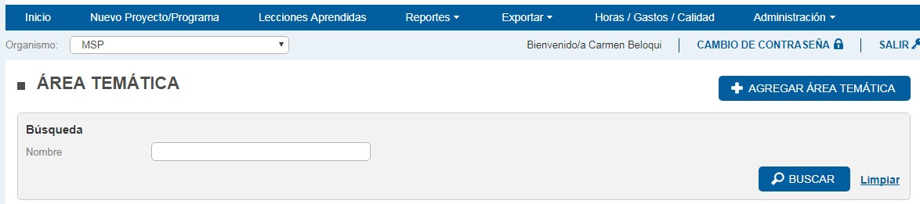

1. Nombre → buscar o 
2. Agregar información de área:
   1. Nombre
   2. Identificación del área padre (en caso de ser un área hija)

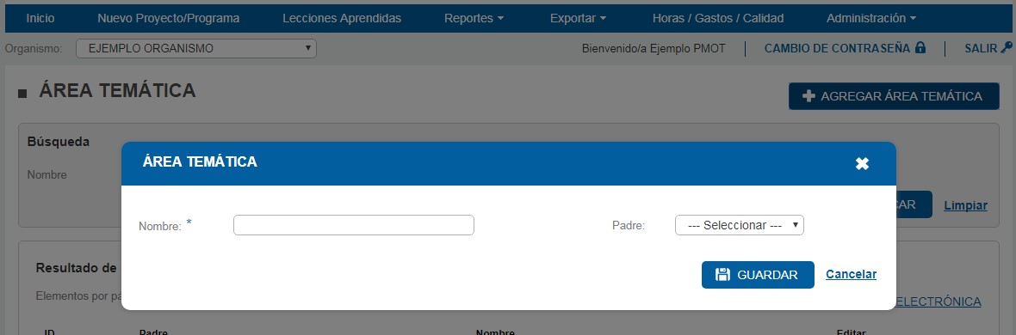

1. Las características del área temática ya existente se editan ingresando al “lápiz”

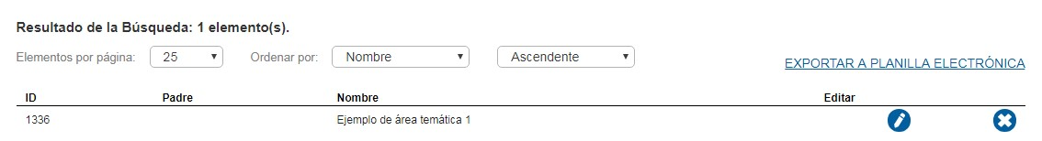

# Definición de fuentes de financiamiento

Menú administración → configuración → Fuente Financ.

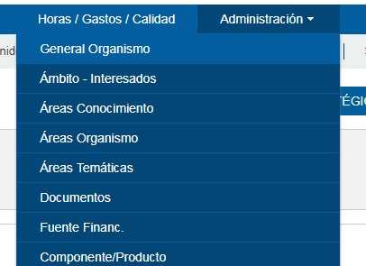

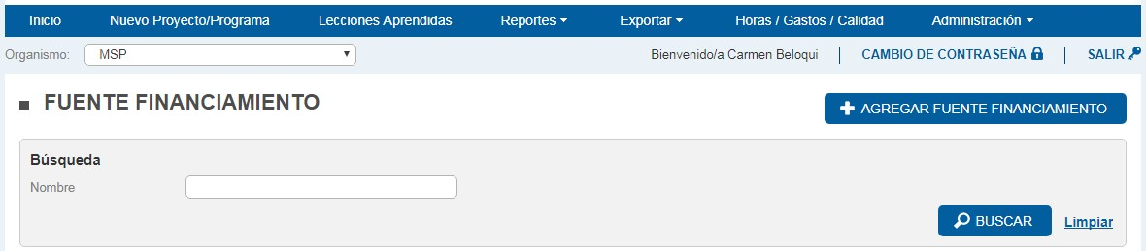

1. Nombre → buscar o 
2. Agregar el nombre de la nueva fuente y guardar

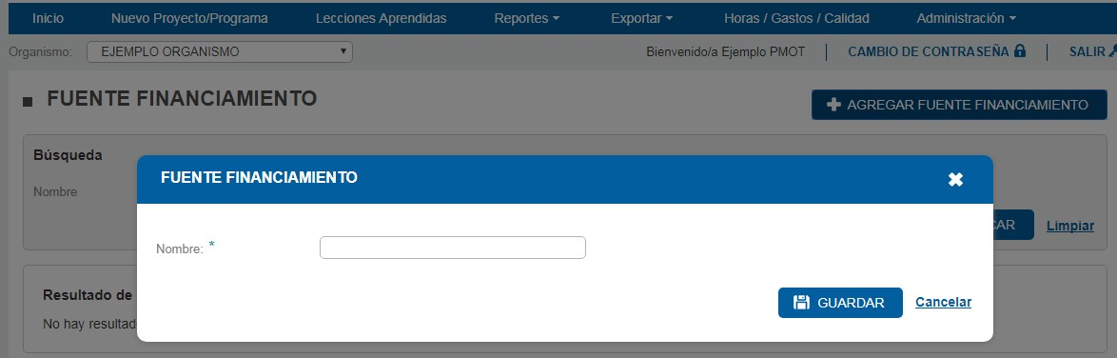 c. Las características de la fuente de financiamiento ya existente se editan ingresando al “lápiz”

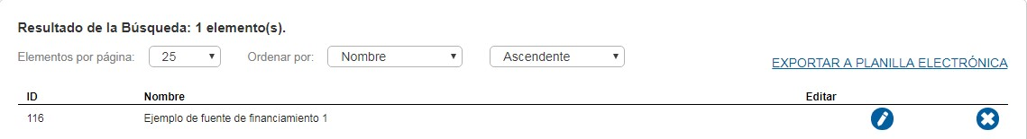

# Definición de monedas

Menú administración → configuración → Monedas

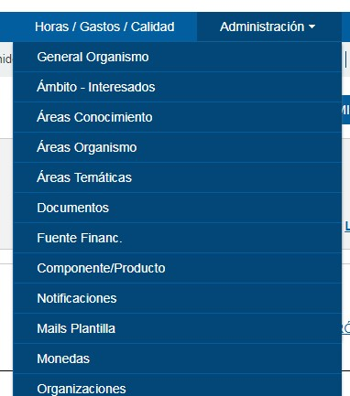

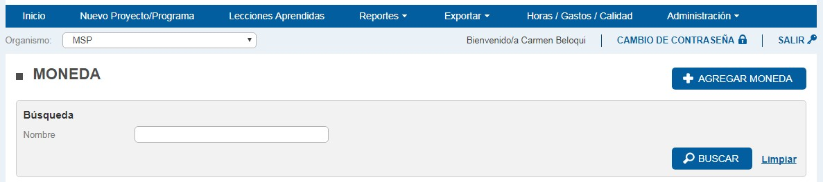

1. Nombre → buscar o 
2. Agregar información:
   1. Nombre
   2. Signo iii. Código País

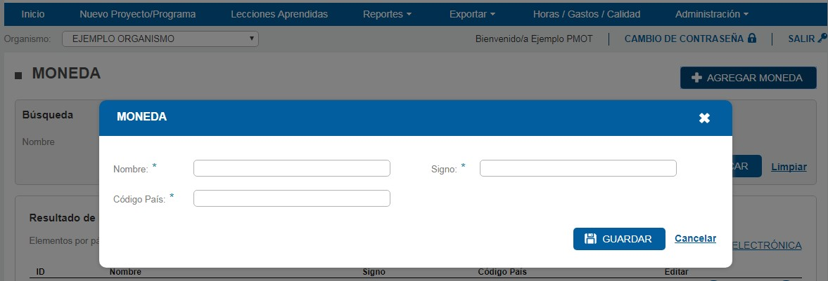

1. Las características de la moneda ya existente se editan ingresando al “lápiz”

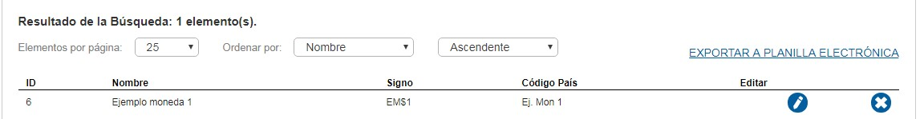

# Definición de áreas de conocimiento

Menú administración → configuración → Áreas Conocimiento

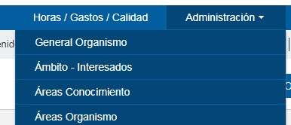

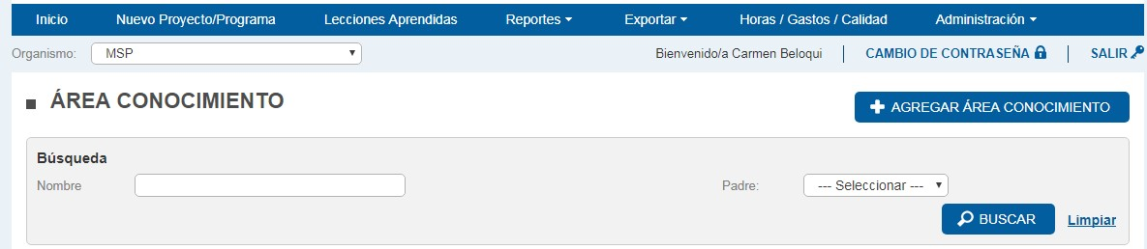

1. Nombre → buscar o 
2. Agregar información:
   1. Nombre
   2. Padre, en caso de ser un área de conocimiento hija de otra área

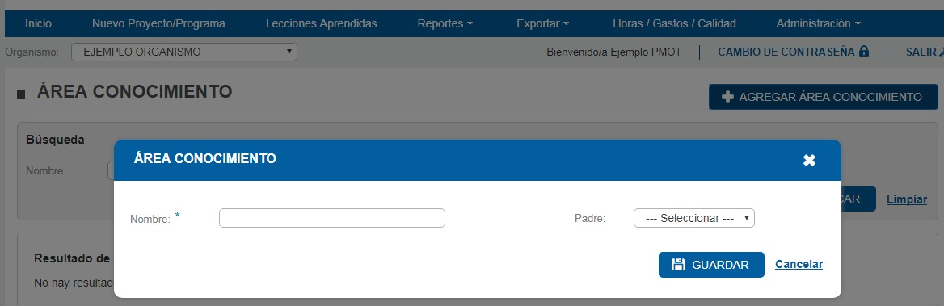 c. Las características del área de conocimiento ya existente se editan ingresando al “lápiz”

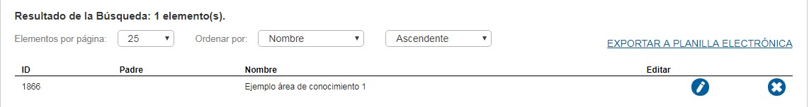

# Asignación de usuarios para las áreas

Por defecto cada usuario es asignado a un área de mismo nombre que el organismo. La PMO puede cambiar en cualquier momento esta asignación.

Menú administración → usuarios

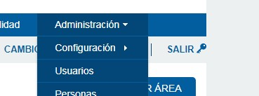

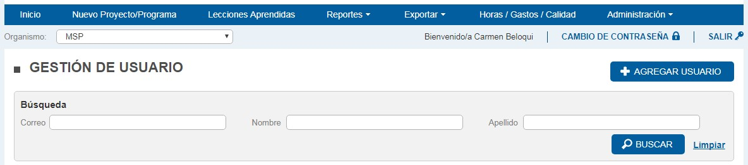

1. Correo, Nombre o Apellido → buscar o 
2. Agregar información:
   1. eMail → buscar
   2. Primer Nombre iii. Primer Apellido iv. Área

v. Rol en el Organismo vi. En “descripción” plasmar un breve resumen del rol dentro del área

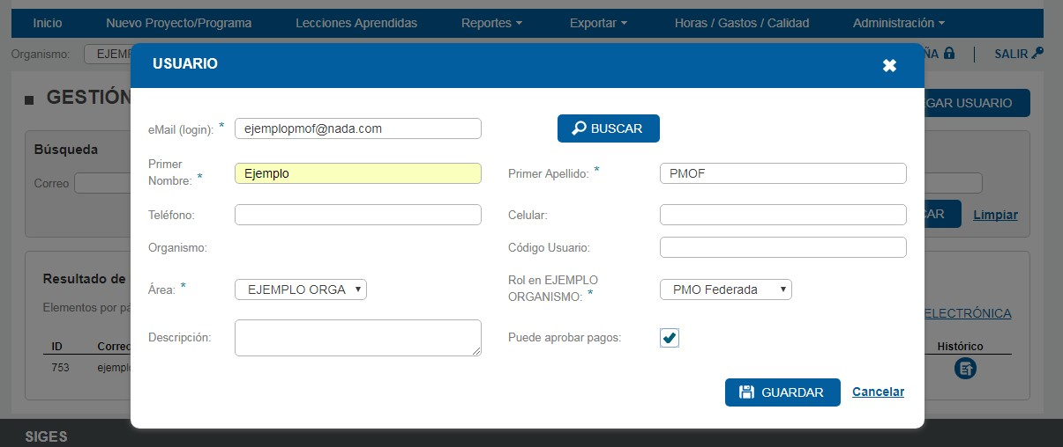

1. Agregar la cantidad de usuarios que corresponda, asignados a sus áreas. Por lo menos:
   * 1. PMO Federada
     2. Sponsor
     3. Gerente iv. Adjunto

v. Usuario

RECOMENDACIÓN: Incluir a los directores de las áreas de la empresa que participen de los proyectos con roles de Sponsor, por lo menos.

Por cualquier consulta o dificultad contactarse con la Oficina de Proyectos de AGESIC a través de la dirección de correo: siges@agesic.gub.uy